### VUE非专业组A卷

注意事项：

比赛时间：下午**1点至5点**，比赛时长4个小时。

**比赛注意事项：**

1.提供的vue工程和dist无法运行，无法启动，崩溃，一律0分。

2.无特殊说明必须按照设计图1:1还原。

3.如提供的图片不全，可以自行找其他图片代替。

4.按规定时间交卷，过期提交不予处理。

**提交试卷：**

1.新建文件夹（**参赛方向-姓名-后缀**）如 **vue-专业-张三 ， vue-非专业-李四_2012**

注意：如公司有重名的同事，一定请把后缀写上,参考邮箱 .如李四_2020。

2.请把**工程源文件（删除依赖）和dist文件**放到文件夹里。发送到指定邮箱：

**前端专家组：mpaasvue.list@csii.com.cn**

**评分标准：**

1.页面展示美观，能完美还原设计图（70分）；

2.rpc请求成功请求数据（10分）；

3.成功调取客户端api并显示（10分）；

4.代码简洁；书写规范（10分）

1. 完成首页设计图；
2. 首页中点击休闲零食icon跳转到列表页面；

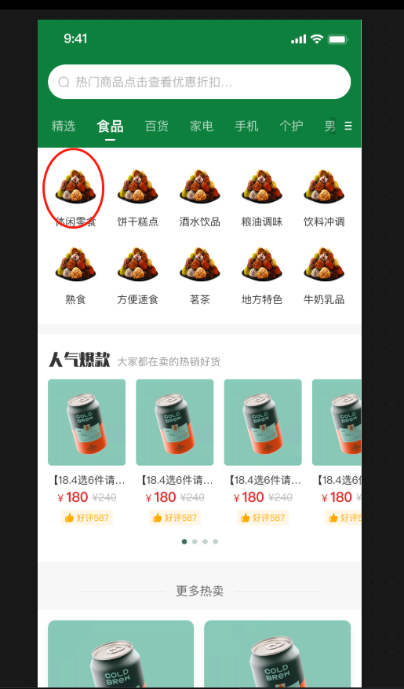

1. 进入列表页请求本地模拟数据，请求方式采用mock方式（rpc交易）并完成页面；
2. 点击列表页商品进入商品详情页面；

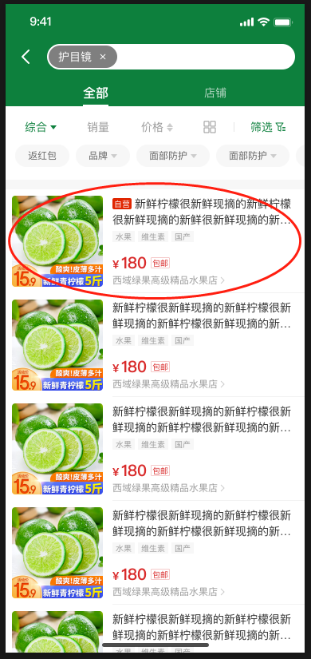

1. 完成商品详情页面；点击客服按钮 调用客户端api （api名字自拟 使用mock本地模拟客户端数据返回）返回当前商品名称并用组件弹框或者alert显示

